4.5 Stampa
4.5.1 Stampare semplici fogli elettronici
4.5.1.1 Usare le opzioni di base della stampa
Per effettuare la stampa di una cartella di lavoro si accede al comando Stampa dal menu File o si utilizza il pulsante omonimo sulla barra Standard
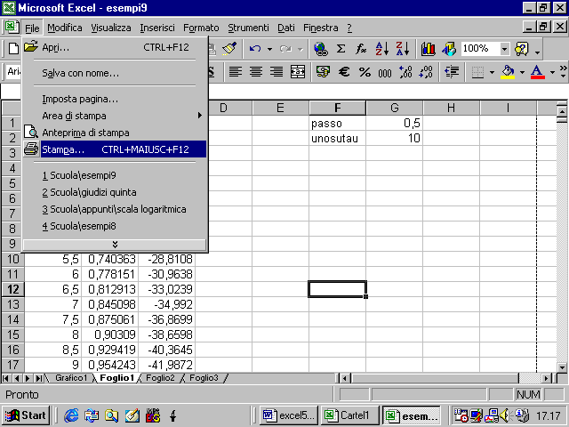
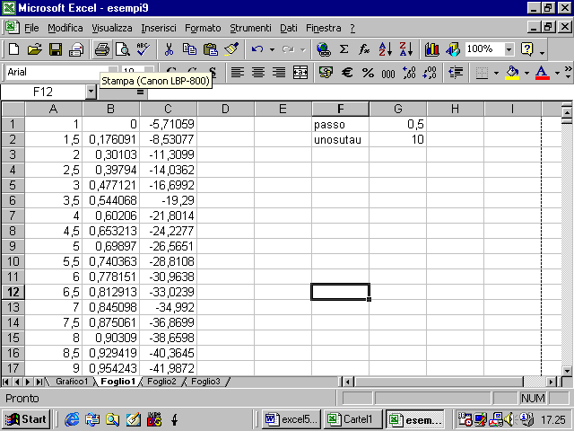
soltanto nel primo caso, però, si può accedere alle opzioni di stampa.
Appare, infatti, una finestra di dialogo in cui si può scegliere, ad esempio, la stampante se ve ne sono più di una collegate al vostro computer.
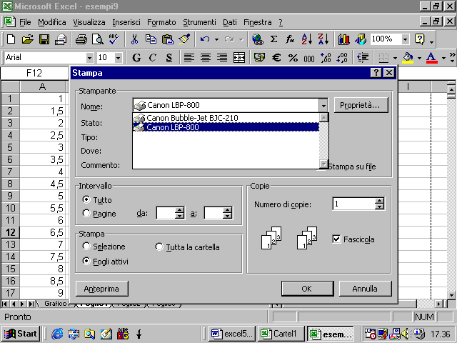
nelle opzioni di stampa si può decidere se stampare tutta la cartella di lavoro o soltanto il foglio attivo in questo momento
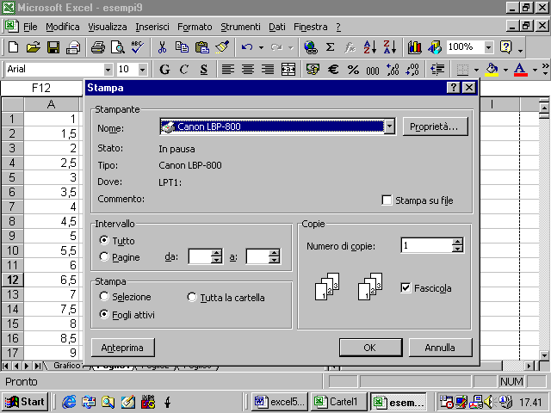
si può anche decidere di stampare soltanto alcune delle pagine del documento
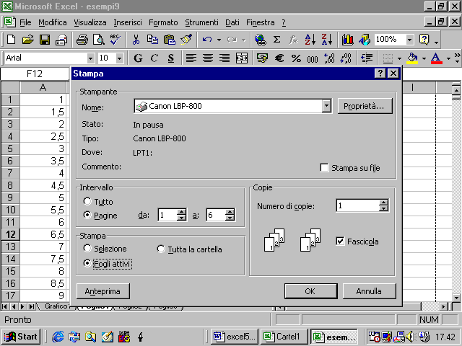
ed il numero delle copie che si vogliono stampare del documento
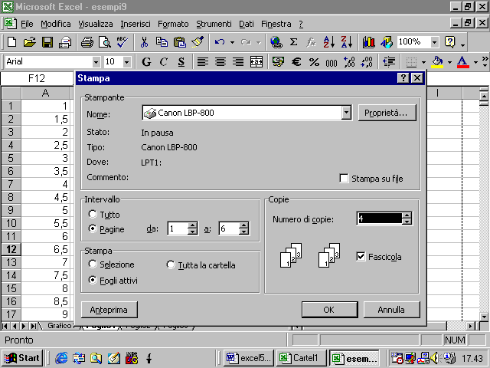
Nel caso si sia deciso di stampare più copie interviene l’opzione Fascicola. Nel caso essa sia attiva verranno stampate prima tutte le pagine di una copia e poi si passa a stampare la successiva. Se non è attiva verranno stampate prima tutte le copie della prima pagina e poi tutte le copie della successiva e così via.
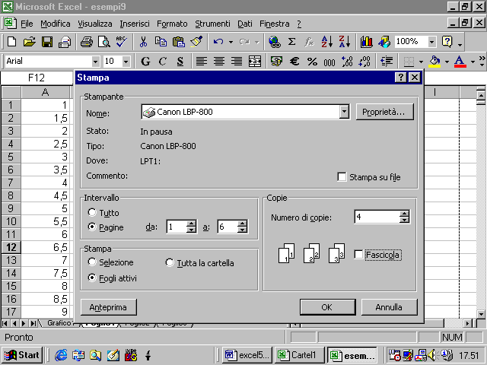
4.5.1.2 Vedere il documento in anteprima
E’ molto utile spesso vedere in anteprima ciò che verrà stampato
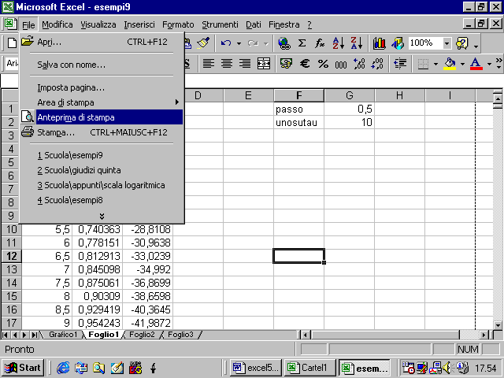
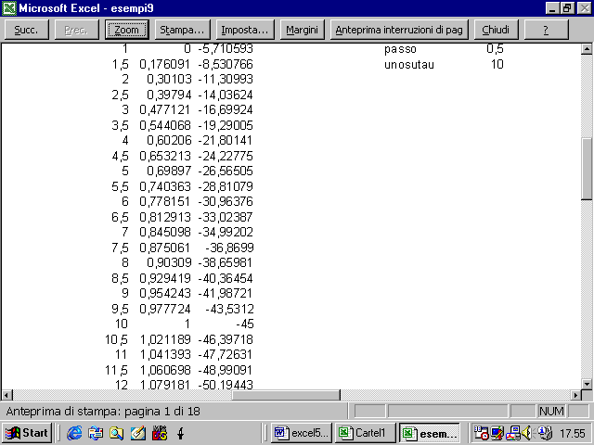
Il pulsante Successivo consente di visionare ogni pagina del documento
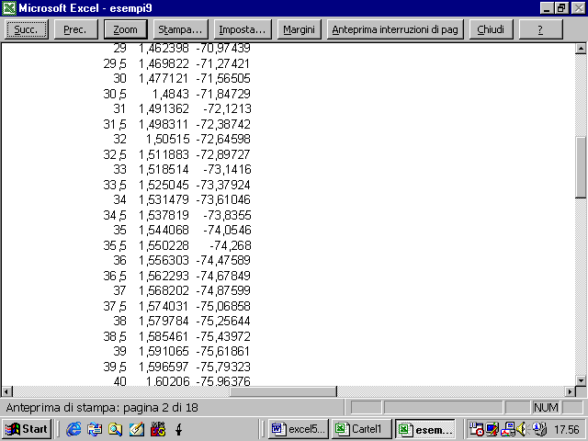
IL pulsante Precedente consente di tornare indietro.
Il pulsante Zoom consente di variare l’ingrandimento con cui appare la pagina
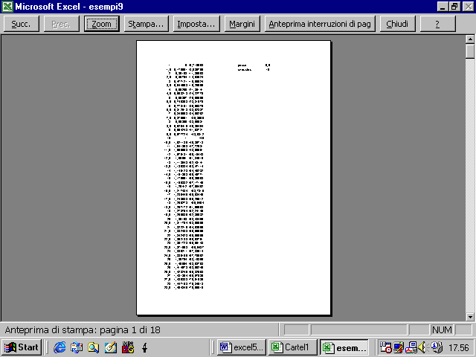
Il pulsante Imposta consente di far apparire una finestra di dialogo
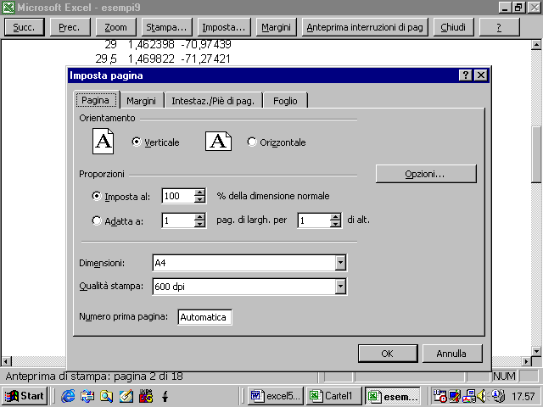
che è la stessa che appare quando si seleziona il comando Imposta pagina
In particolare si può far stampare anche la griglia del foglio di lavoro
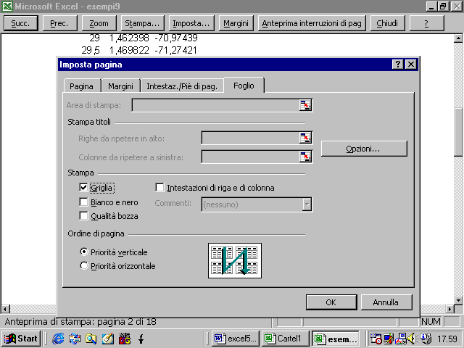
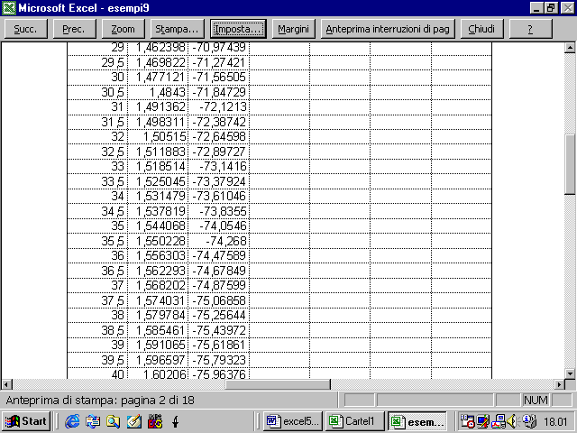
4.5.1.3 Stampare un foglio di lavoro o una intera cartella
Vedi al punto 4.5.1.1
4.5.1.4 Stampare una parte di un foglio di lavoro o un insieme definito di celle
Si può decidere di stampare soltanto una parte di un foglio di lavoro. Per far questo bisogna prima selezionare la parte del foglio che interessa e poi attivare il comando Area di stampa
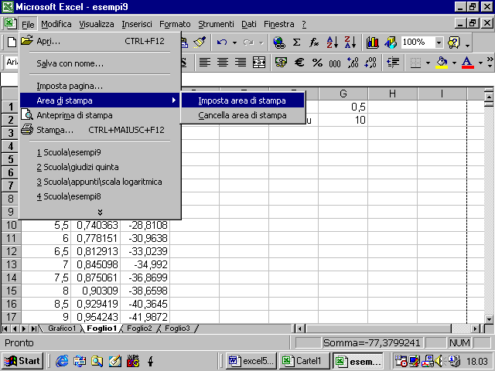
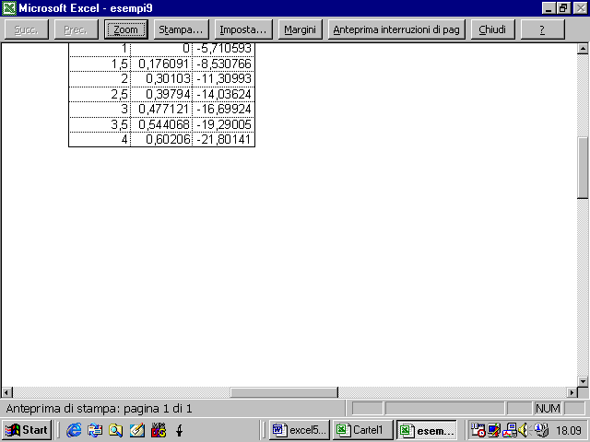
4.6 Funzioni avanzate
4.6.1 Importare oggetti
4.6.1.1 Importare oggetti come file di immagini, grafici, testi
Il risultato di una qualunque applicazione diversa da Excel è un oggetto. Per poterlo inserire nel nostro foglio di lavoro dobbiamo utilizzare il comando Oggetto dal menu Inserisci
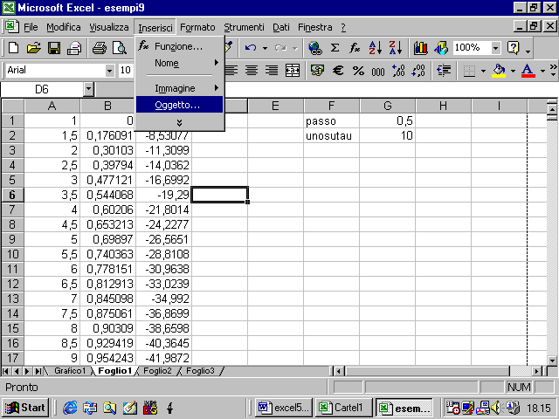
appare una finestra di dialogo. Per inserire un oggetto già esistente e memorizzato in un file occorre selezionare la cartella Crea da file
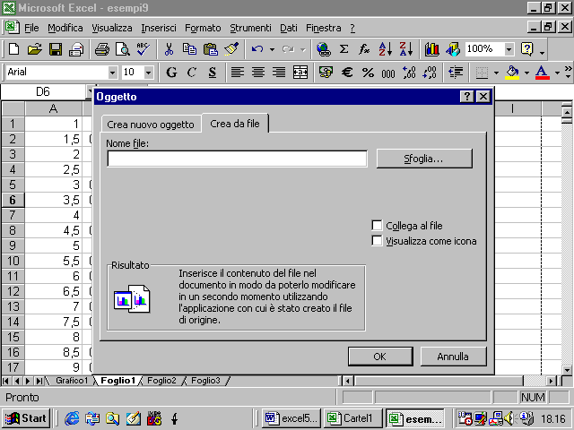
per ricercare il file sul nostro computer occorre cliccare sul pulsante Sfoglia
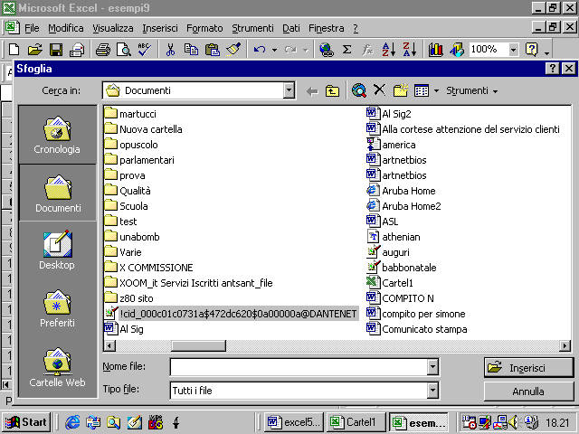
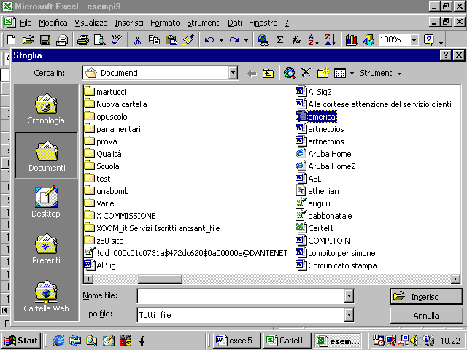
staimi, ad esempio, cercando di incollare una presentazione di power point nella cartella
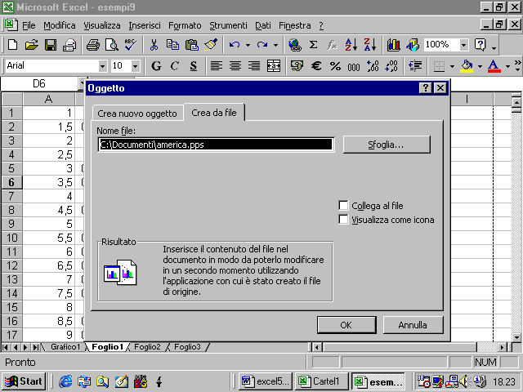
a questo punto, se le opzioni collega al file e visualizza come icona sono deselezionate , l’oggetto viene inserito nel file e perde ogni contatto con il file di origine
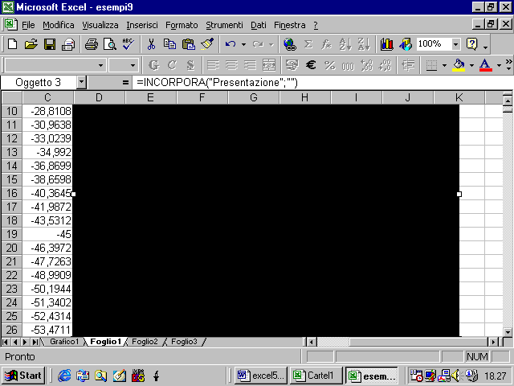
se si clicca due volte sul file si attiva l'applicazione che lo ha creato

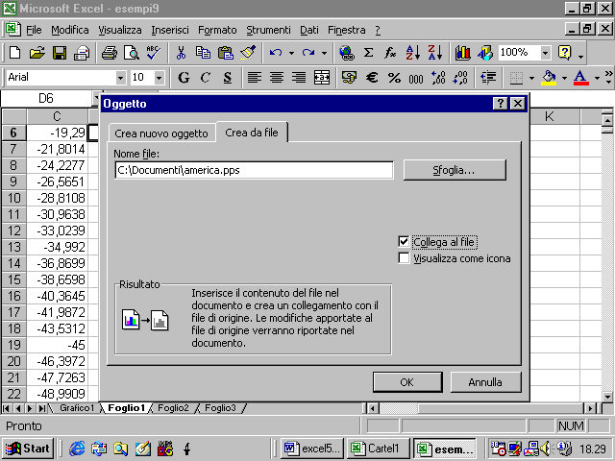
se viene selezionata l’opzione Collega al file , permane un collegamento fra l’oggetto inserito nella cartella Excel ed il file di origine, per cui se quest’ultimo viene modificato modificate automaticamente anche l’oggetto inserito nel foglio excel.
L’ultima opzione consente di visualizzare nel foglio di lavoro soltanto un’icona dell’oggetto. Per attivarlo dovete cliccare sull’icona
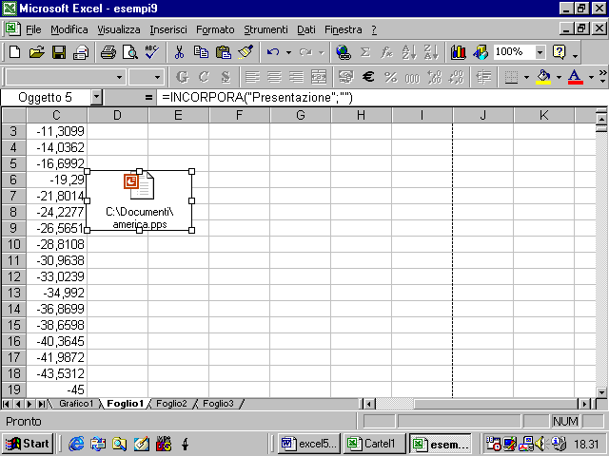
4.6.1.2 Spostare e modificare le dimensioni di oggetti importati
Cliccando sull’oggetto e tenendo il tasto sinistro del mouse premuto possiamo trascinare l’oggetto sul foglio excel.
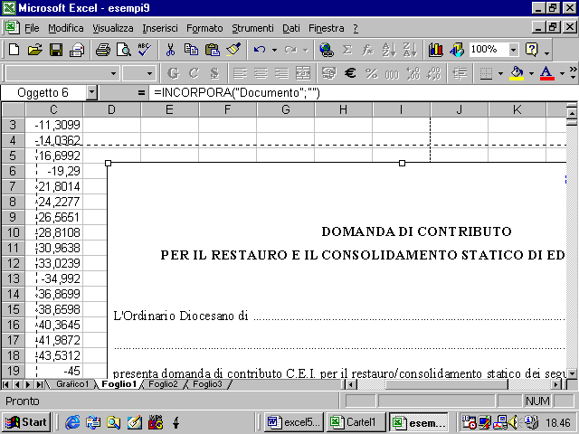
Altre modifiche si possono fare cliccando sull’oggetto con il tasto destro e selezionando il comando Formato oggetto dal menu pop up che appare
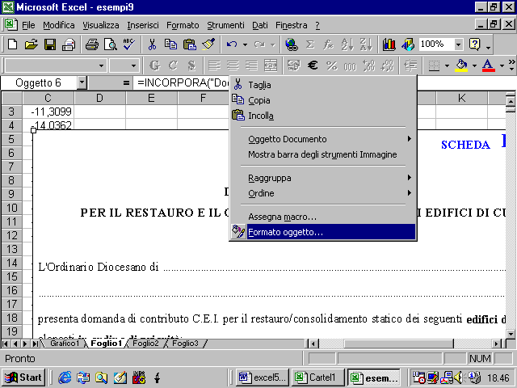
se ne possono modificare, ad esempio, le dimensioni.
4.6.2 Diagrammi e grafici
4.6.2.1 Generare differenti tipi di diagrammi e grafici a partire da un foglio elettronico
4.6.2.2 Completare o modificare un diagramma o grafico
46.2.3 cambiare il tipo di diagramma o grafico
spesso risulta utile rappresentare in forma grafica i dati di un foglio excel.
Supponiamo, ad esempio, di aver realizzato il seguente foglio in cui abbiamo memorizzato una serie di spese
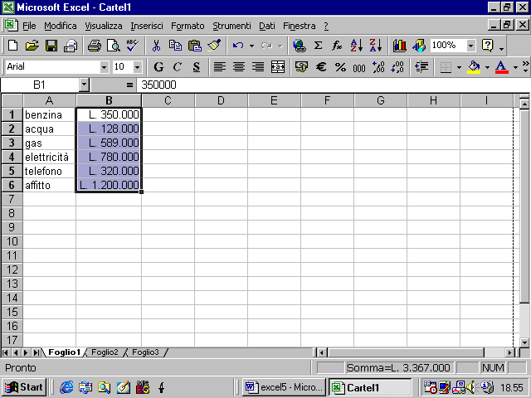
per realizzare un grafico in base ai dati del nostro foglio elettronico posiamo usare il comando Grafico dal menu Inserisci
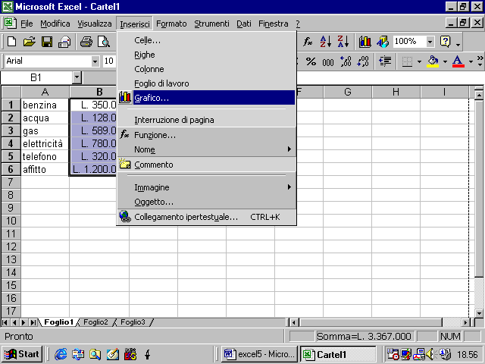
oppure il pulsante corrispondente dalla barra Standard
Appare una finestra di dialogo
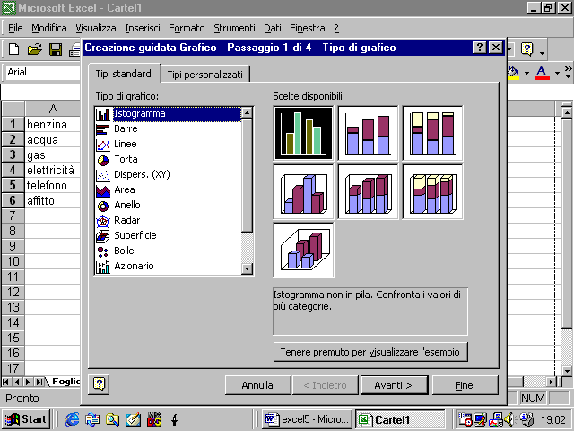
in cui si può scegliere anzitutto il tipo di grafico. scegliamo ad esempio il tipo Istogramma. Come si vede, sulla destra sono disponibili vari tipi di istogrammi
selezionato il tipo di nostro gradimento clicchiamo sul pulsante Avanti
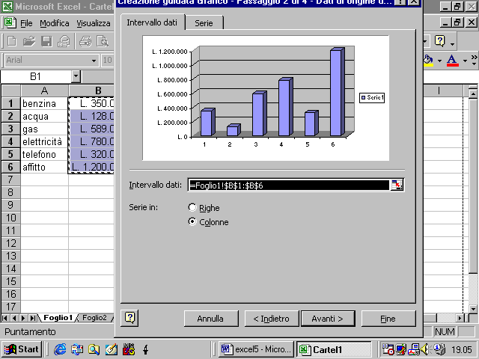
La prima cosa da fare è selezionare l’intervallo dei dati . Occorre cliccare sul pulsantino a destra della finestra Intervallo dei dati.
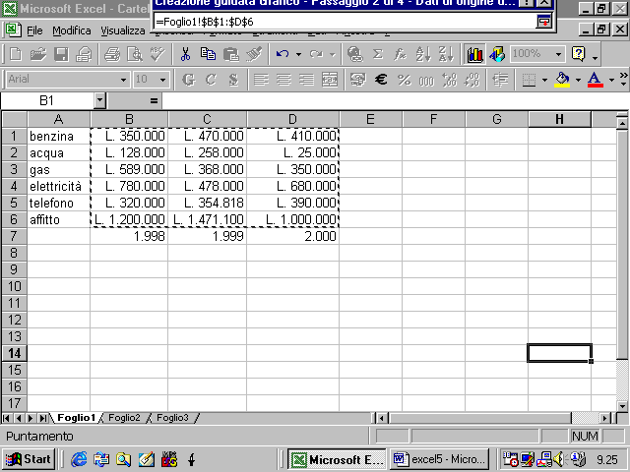
Una volta che si è selezionato l’intervallo delle celle che contengono i dati occorre chiudere la finestra Creazione guidata cliccando sul pulsante che si trova a destra.
Ora occorre dire al programma se le serie di dati sono in righe o colonne. Una serie di dati è l’insieme dei dati che volgiamo diagrammare. Nel nostro caso una serie di dati sono le varie spese (per luce, gas, ecc.) che abbiamo fatto in un anno. Nell’esempio abbiamo tre serie da diagrammare per tre anni diversi. Dobbiamo informa il nostro programma che le serie sono i dati disposti in colonna e non in riga
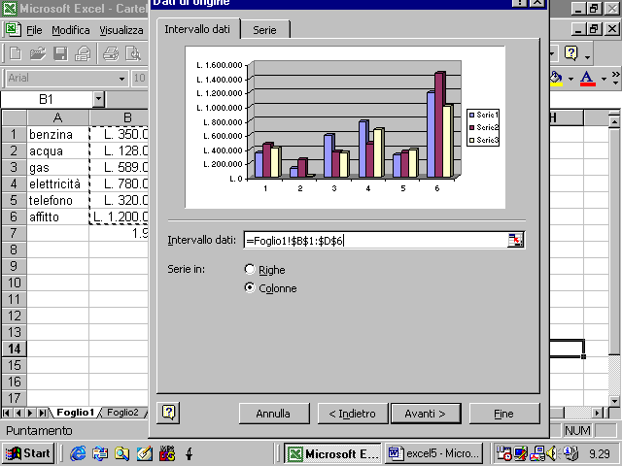
Passiamo ora alla cartella Serie
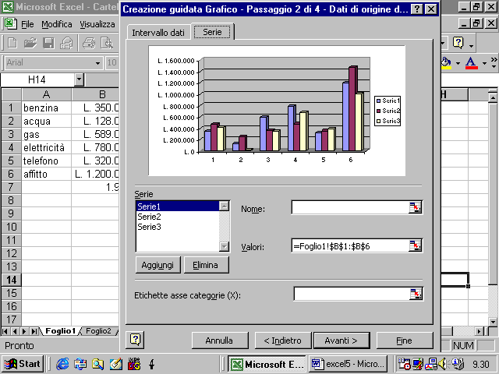
Innanzitutto possiamo dare un nome ad ogni serie, ad esempio l’anno di riferimento
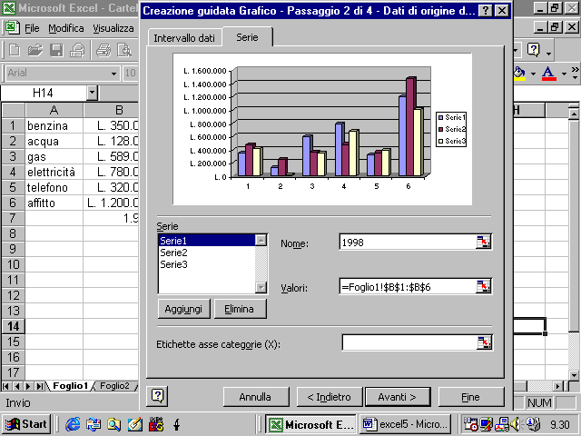
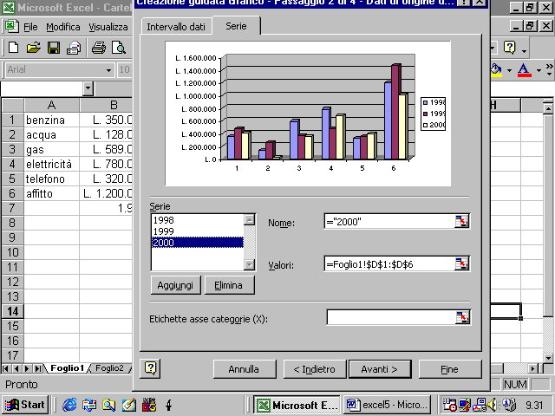
Come si può notare, vi è anche un pulsante elimina per eliminare dal diagramma una delle serie già presenti nella finestra superiore. Il pulsante Aggiungi consente invece di aggiungere una nuova serie al diagramma per la quale, naturalmente, dovremo indicare intervallo di celle contenenti i suoi valori.
Come si può notare dalla figura, l’asse delle x ha delle etichette generiche (1,2, …). Converrebbe inserire delle etichette che descrivono le voci cui si riferiscono i nostri valori. Queste voci sono definite nella prima colonna del nostro foglio elettronico.
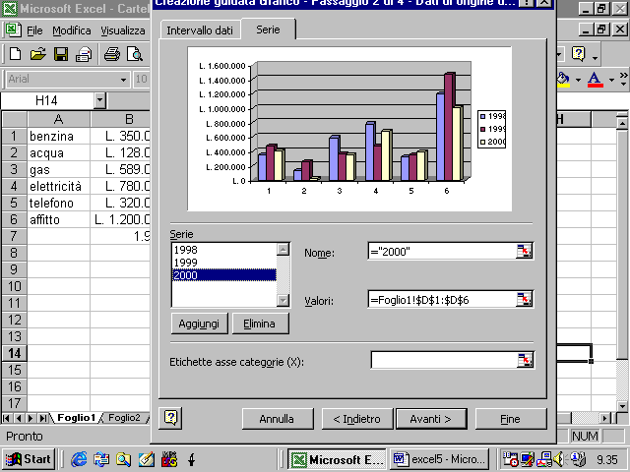
clicchiamo sul pulsantino alla destra della finestra Etichette asse categorie (X)
selezioniamo l’intervallo di celle che contiene le etichette e clicchiamo sul pulsantino di ritorno
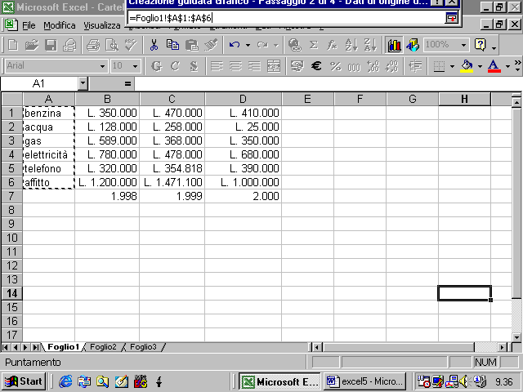
dalla figura seguente potete vedere come sia stato aggiornato l’asse delle x
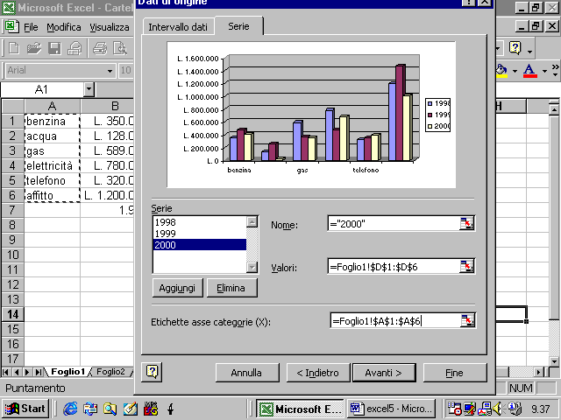
Cliccando sul pulsante Avanti si accede ad una nuova finestra di dialogo in cui si possono apportare varie modifiche al grafico come mostrato nelle figure seguenti
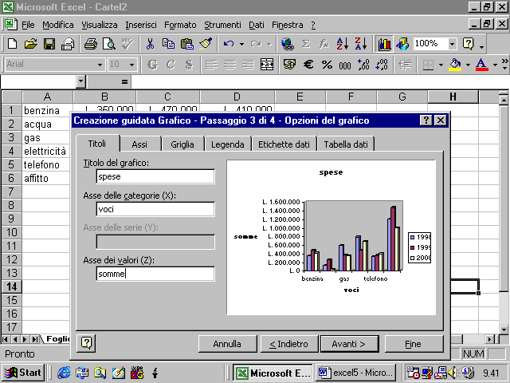possiamo, ad esempio, attribuire dei nomi a i vari assi e al diagramma
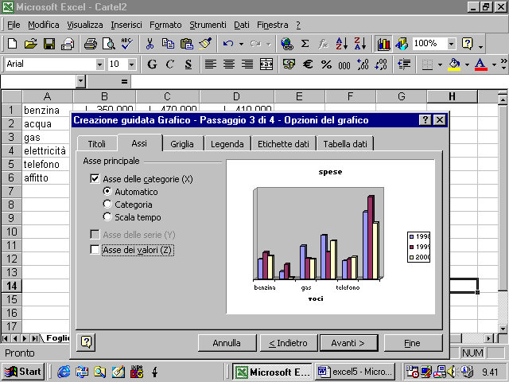
possiamo evitare che compaiano i valori sull’asse verticale deselezionando l’opzione Asse dei valori (Z)
Possiamo inserire delle griglie sulle pareti del grafico come nelle figure seguenti
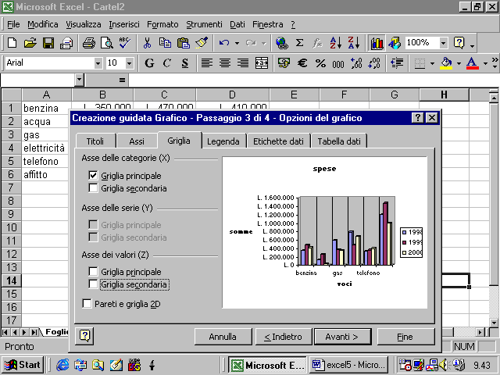
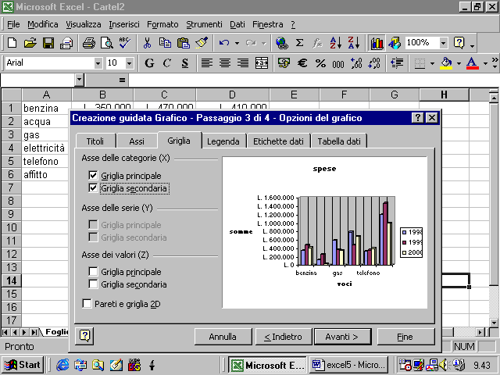
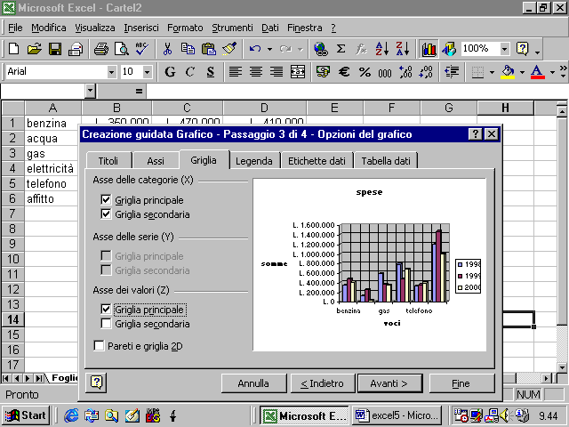
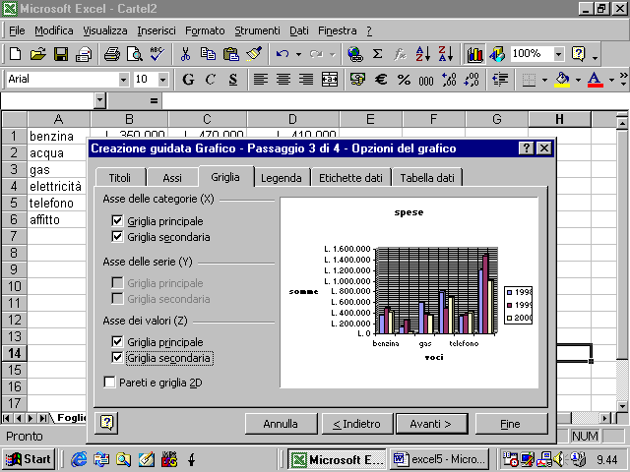
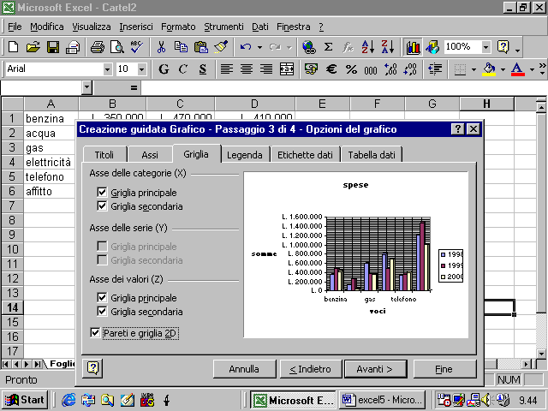
Possiamo decidere le varie posizioni in cui apparirà la legenda
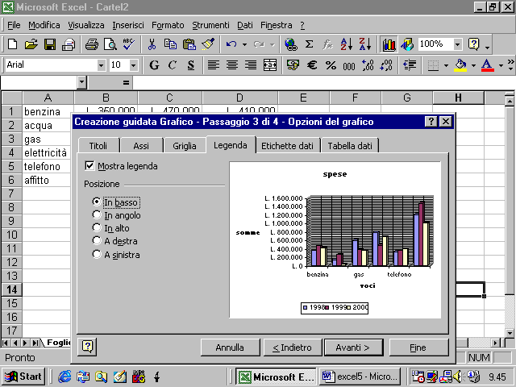
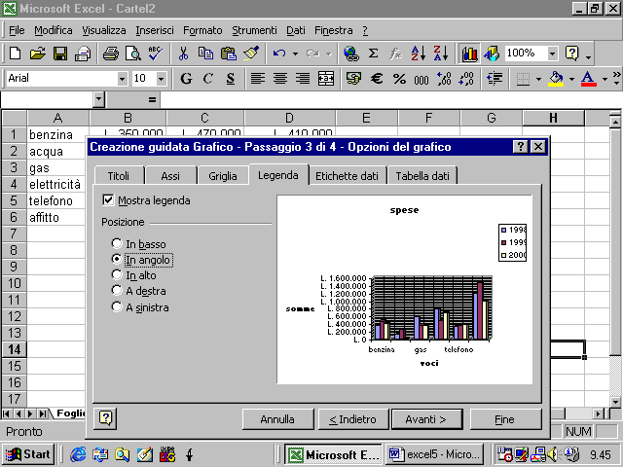
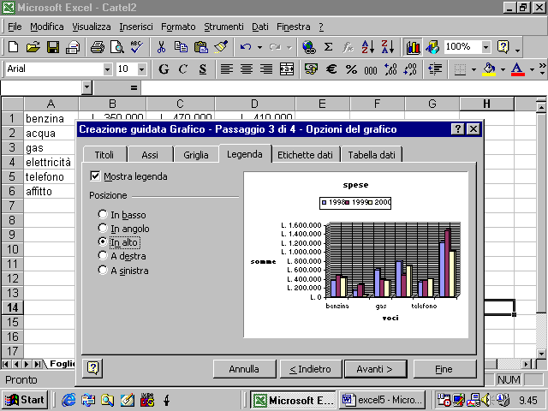
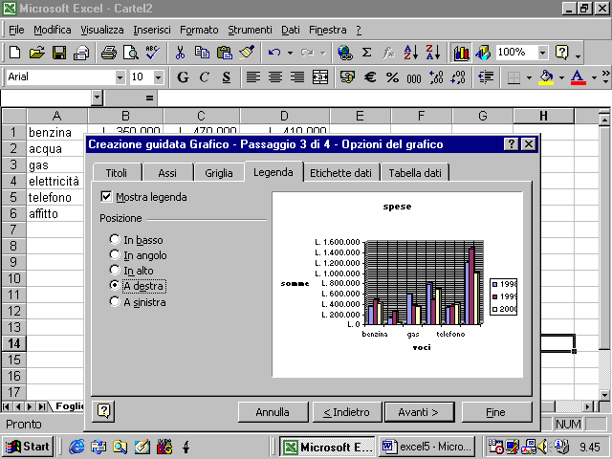
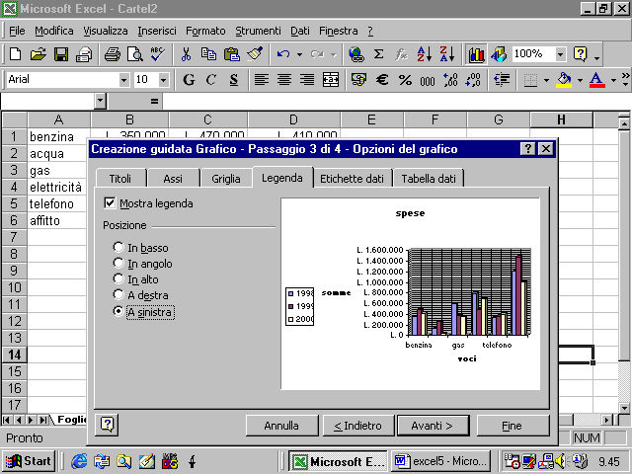
Possiamo decidere di far apparire l’etichetta dei valori in corrispondenza di ogni barra dell’istogramma
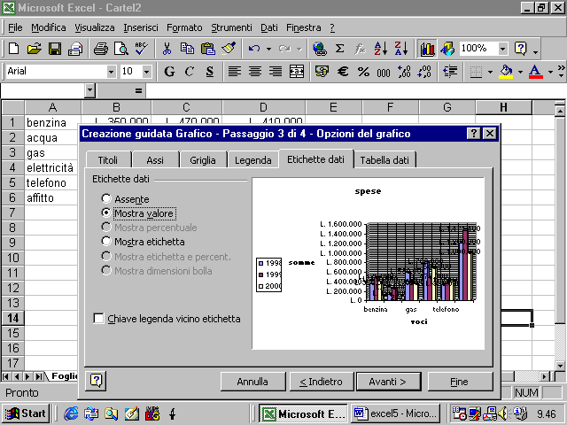
oppure di far apparire l’etichetta della voce cui si riferisce

